Navodila za delo od doma s pomočjo programa ISL AlwaysOn
ISL AlwaysOn se nahaja na povezavi: http//isl.gov.si
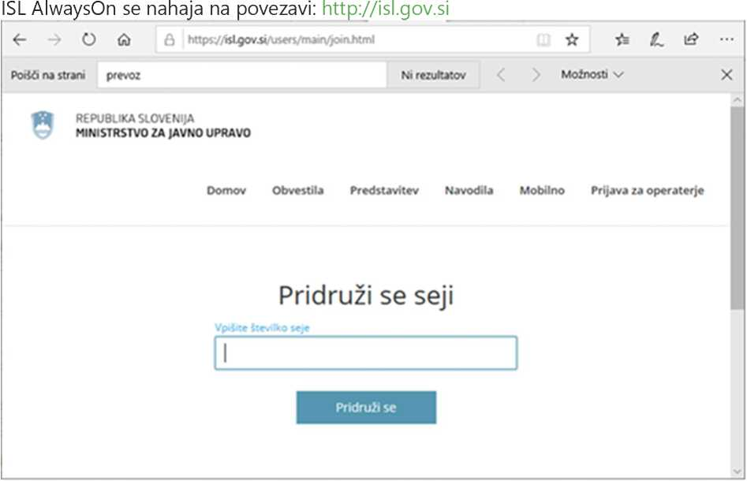
V prvem koraku je potrebno izbrati možnost ki se nahaja v zgornjem zavihku »Prijava za operaterje« (označeno z rdečo barvo). V drugem koraku je potrebno izbrati »SMS« kot način prijave za nadaljevanje postopka (označeno s sivo barvo).
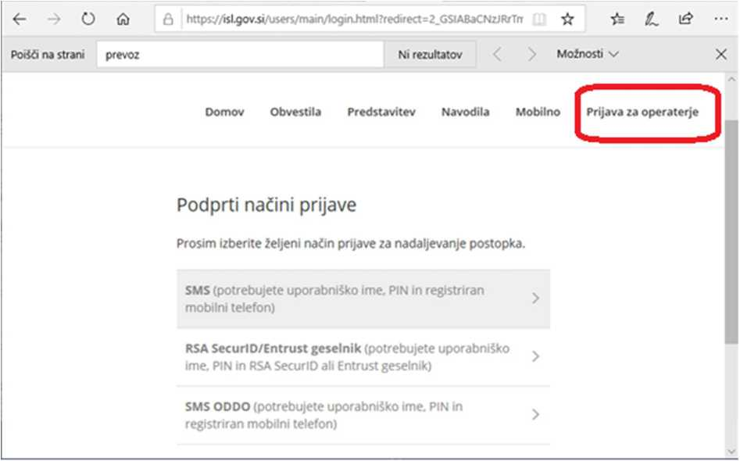
V prvo okno je potrebno vnesti svoj e-poštni naslov ime.priiiriek@gov.si (označeno z rdečo). V drugo okno je potrebno vnesti vašo osebno PIN številko (označeno z rdečo). Na koncu je potrebna potrditev s tipko »Nadaljuj« (modre barve).
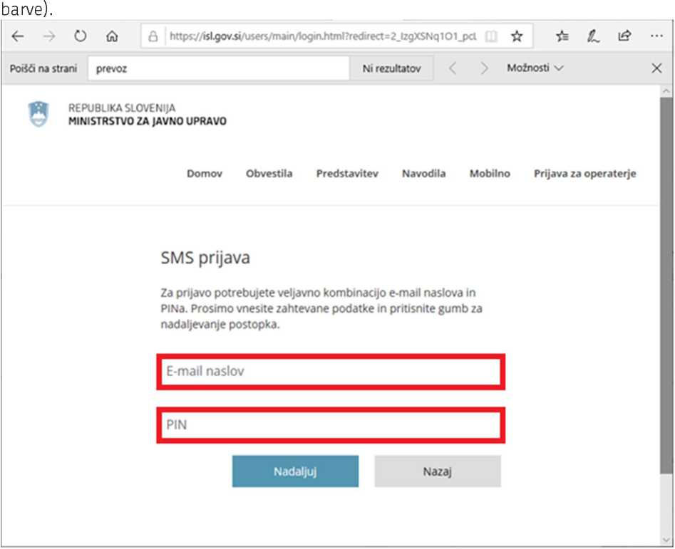

Na vaš mobilni telefon prejmete SMS z enkratnim geslo, ki ga je potrebno vnesti v okno za »Enkratno geslo« (označeno z rdečo). Na koncu je potrebna potrditev s tipko »Nadaljuj« (modre barve).

Domov Obvestila Predstavitev Navodila Mobilno Prijava za operaterje
REPUBLIKA SLOVENIJA MINISTRSTVO 2A JAVNO UPRAVO

SMS prijava
Prosimo vnosi» ustrezno enkratno geslo iz prejetega SMS sporočila m pritisnite gumb za nadaljevanje postopka.
uporabnik ime.priimek@gov.si
Enkratno geslo

Po uspešni prijavi se odpre okno, kjer je potrebno v spodnjem zavihku izbrati možnost »Oddaljen dostop«.
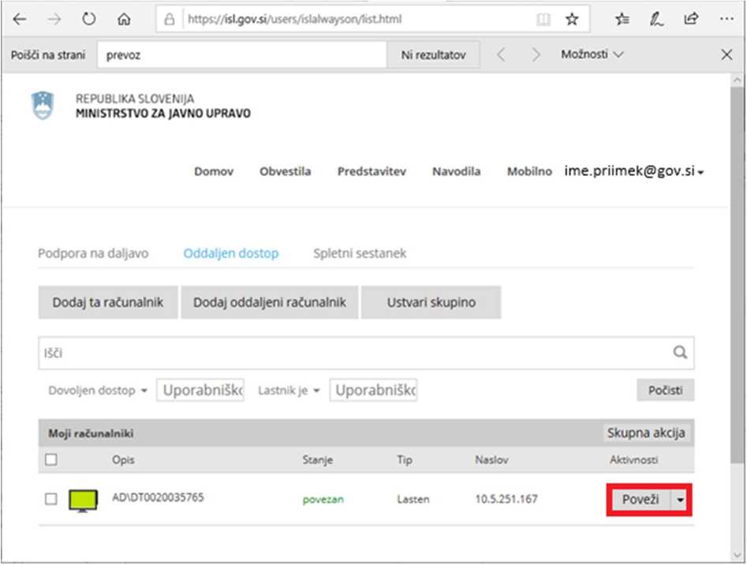
Izvrši se prenos datoteke ISL Light.exe (spodaj se odpre pogovorno okno), ki jo je potrebno zagnati s tipko »Zaženi« (označeno z rdečo).
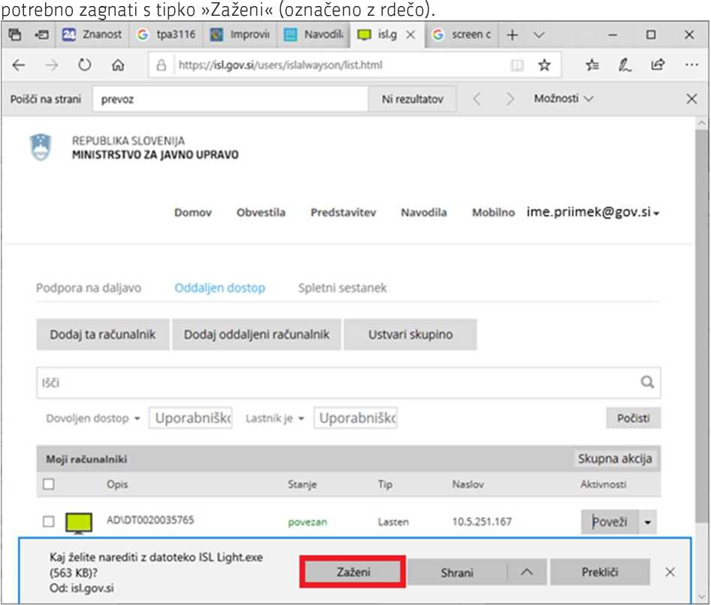
Odpre se novo pogovorno okno kjer je potrebno vpisati dostopno geslo (označeno z rdečo). Vpišite DND geslo, ki ste ga dobili skupaj s PIN kodo od SMS geselnika.
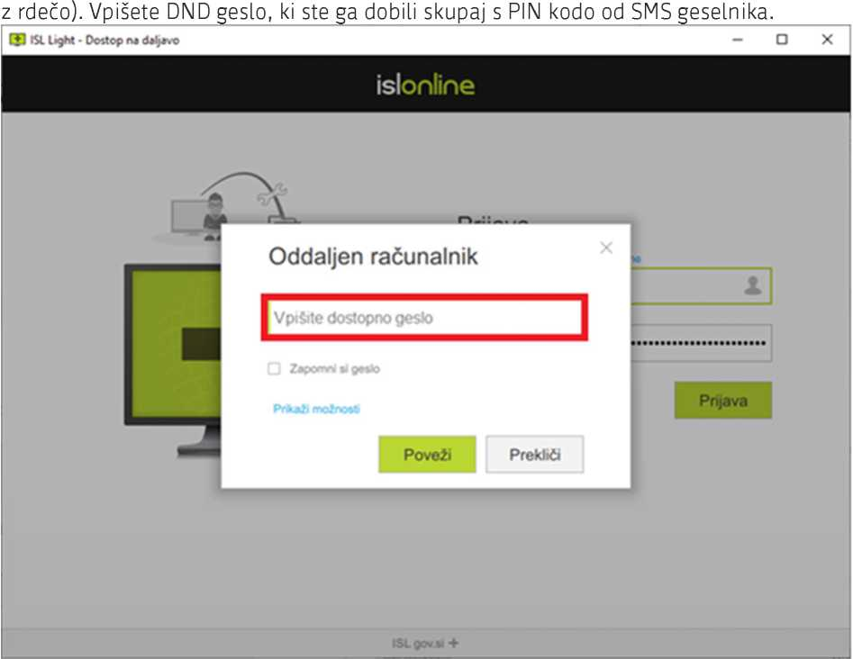

Po uspešni prijavi se odpre pogovorno okno programa ISL Light od koder lahko dostopate do namizja oddaljenega računalnika na katerega ste se prijavili.
